第六章 6.3 弹力与弹簧测力计

导学目标
1．在常见的力现象中，知道哪些力是弹力；知道弹力是由于物体发生形变而产生的力．
2．知道弹簧测力计是根据什么原理制成的．
3．了解弹簧测力计的构造和使用方法．
4．学会用弹簧测力计测量力的大小．
自主学习
1．物体形状的改变，叫做 ．由于物体发生弹性形变而产生的力叫 。拉力、压力、支持力等其实质是 ．
2．测量力的工具叫 ，实验室中最常用的测量力的工具是 ．
3．弹簧测力计是利用 的性质制成的，弹簧测力计主要由 、 、 和 等组成．
4．使用弹簧测力计时，首先了解 ，明确 ；测量力前，要使测力计的示数为零，这个过程叫 ，测量力时要使弹簧的 方向与所测力的方向在 ．

合作探究

知识点1：弹力
（1）分析如图所示的撑杆运动员，向下拉杆时，杆将会发生 ， 杆给运动员拉或推的力，由此说明物体发生_______后会产生 ．
（2）联系生活和生产归纳出弹力产生的条件是
_________________________________。
【方法点拨】
弹 性:
物体（材料）在外力作用.下产生变形(发生形变)，当外力取消后，物体（材料）变形即可消失并能完全恢复原来形状的性质称为弹性。
形 变：物体的形状改变，简称形变。
弹性形变：物体（材料）在外力作用.下产生变形(发生形变)，当外力取消后，物体（材料）变形即可消失并能完全恢复原来形状的形变，称为弹性形变。
塑性变形：物体（材料）在外力作用.下产生变形(发生形变)，当外力取消后，物体（材料）变形不能恢复原来形状的形变，称为塑性形变。
弹 力：
发生弹性形变的物体，对阻碍它恢复原来形状的物体产生力的作用，这个力，我称之为弹力.
【规律总结】
弹力是接触力，产生弹力的条件(二者缺一不可)是：（1）物体相互接触；（2）物体发生弹性形变（相互挤压或拉伸）.
【例1】关于弹力，下列说法错误的是 ( )
A．相互接触的物体间不一定产生弹力
B．弹力仅仅是指弹簧形变时对其他物体的作用
C．弹力是指发生弹性形变的物体，由于要恢复原状，对接触它的物体产生力
D．压力、支持力、拉力都属于弹力

【变式练习】
- 如图所示，A、B两球相互间一定有弹力作用的图是 ( )
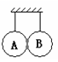
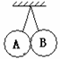
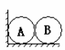
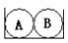
A B C D

知识点2：弹簧测力计
⑴弹簧测力计是一种常用的测量 的工具。实验室中常用的测量力的工具是 ．
⑵根据下图写出弹簧测力计的主要构造 、 、 、 ．
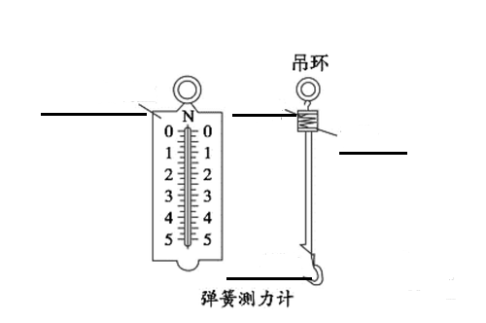
⑶弹簧测力计的工作原理是___________________________________.
⑷其他测量力的工具还有 、 .
在一定的范围内拉伸弹簧时，弹簧受到的拉力越大，弹簧的伸长量就越 ，因此，弹簧的伸长量能够反映 的大小。弹簧测力计就是根据弹簧这一性质制成的。

【例2】几个同学用同一根弹簧拉力器比试臂力，拉力器上有三根弹簧，结果每个人都能把手臂撑直，则（ ）
- 臂力大的人所用拉力大 B．手臂长的人所用拉力大
C．体重大的人所用拉力大 D．每个人所用的拉力一样大

知识点3：正确使用弹簧测力计
正确使用弹簧测力计的方法：
- 了解弹簧测力计的 ，不能用弹簧测力计测量超出它的 的力，否则会损坏弹簧测力计．
- 明确弹簧测力计的 ，即一个大格和一个小格各是多少牛，
（3）校零：弹簧测力计在使用之前一定要使 指在 ．
（4）测量力时，要使测力计内的弹簧 的方向跟 方向一致，弹簧不要靠在 上．
（5）读数时，视线应与刻度面板_________。
知识拓展
（1）用弹簧测力计时测的力（或物）一定要挂在测力计的挂钩一端，严禁倒挂。
（2）读数时，视线应与刻度板面垂直。
（3）工作原理：在一定的弹性范围内，弹簧受力越大，伸长越长。
【例3】使用弹簧测力计时，下列注意事项中错误的是 ( )
- 弹簧测力计必须竖直放置，不得倾斜
B．使用前必须检查指针是否指在零刻度线
C．使用中，弹簧、指针、挂钩不能与外壳摩擦
D．测量力的大小不能超出测量范围

达标检测
1．下列物体中，没有发生弹性形变的是（ ）
A．被拉长的橡皮筋 B．被压扁的橡皮泥
C．被压弯的竹竿 D．钟表内被旋紧的发条
2．用弹簧测力计测一个约6N的力时，应选用弹簧测力计的规格是（ ）
A．量程10N，最小刻度值0.2N B．量程5N，最小刻度值0.1N
C．量程15N，最小刻度值0.5N D．上述三个弹簧测力计都可以用
3．如图所示弹簧测力计刻度盘上标注的最大刻度值就是弹簧测力计的___________，该测力计的分度值是 ，用该弹簧测力计测量的力的大小不能超过________N．图中拉力F的大小为________N．
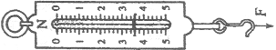

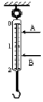
4．如图所示，甲、乙都是准确的弹簧测力计．小金正在测定的甲物体的重力为2.2N，乙中F的大小是3.6N，请你在图中画出它们指针所处的位置．
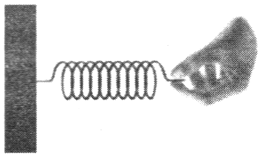
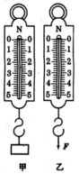
5.如图所示，小明将弹簧的一端固定在墙上，用手拉弹簧的另一端．
（1）随着拉弹簧的力的增大，弹簧的形变 （填“增大”或“变小”）．
（2）用力的大小是通过 来感受的，弹簧形变的大小是由 确定的．
（3）写出利用刻度尺确定弹簧形变大小的方法： 。
6.用弹簧测力计测拉力的大小，没测拉力前，指针指在A处，没有调零便去测量拉力的大小，结果指针指在B处，如图所示，被测拉力应为（ ）
A.1．2N B.1.4N C.1N D.1.6N
7.下列物体在通常情况下，都能发生弹性形变的是（ ）
A.钢板、弹簧、面团 B.弹簧、橡皮筋、橡皮泥

C.弹簧、钢板、橡皮筋 D.钢板、木板、泥团
8.下列关于弹力的说法中，正确的是（ ）
A.相互接触的物体之间一定存在弹力作用
B.只有受弹簧作用的物体才受到弹力作用
C.只有相互接触并发生弹性形变的物体间才存在弹力作用
D.弹簧的弹力总是跟弹簧的长度成正比
9.如图所示，压跳板力的施力物体是
，受力物体是
，这个力
（选填“是”或“不是）弹力．
10.在“天宫一号”中进行太空授课时，聂海胜表演悬空打坐，王亚平用手推他一下，他便向后退去，这说明力可以改变物体的__________；做拉面的师傅将面团拉成一根根细长的面条，这说明力可以改变物体的____________．
11.关于形变的说法中正确的是（ ）
A、物体发生的形变只有弹性形变 B、物体发生形变一定是受到力的作用
C、用力压桌子，桌子是坚硬的物体不会发生形变
D、橡皮泥受到挤压后变形，它弹性很好
12.使用弹簧测力计测力的过程，有如下操作：（1）轻轻拉动弹簧挂钩看是否有摩擦；（2）把待测力加在挂钩上；（3）观察弹簧测力计的量程；（4）调正指针的位置（指针回零）；（5）待指针稳定后读数。上述操作中，合理的顺序是（ ）
A、（1）（2）（3）（4）（5） B、（2）（3）（4）（1）（5）
C、（4）（1）（2）（3）（5） D、（3）（4）（1）（2）（5）
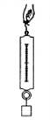
13.如下图所示，某同学在用已校零的弹簧测力计测量一物体的重力时，误将物体挂在了拉环上，当物体静止时，弹簧测力计的示数是5.0 N，则该物体的重力( )
A．一定等于5.0 N B．一定大于5.0 N
C．一定小于5.0 N D．一定不小于5.0 N

弹簧受到的拉力越大，伸长就越长。
弹簧 挂钩 指针 刻度盘 轴线 所测力 刻度盘 握力计 拉力计
5（1）增大 （2）肌肉紧张程度 肉眼观察弹簧的长度 （3）用刻度尺测量弹簧的原长，再测量形变后弹簧的长度，两者之差为弹簧的形变大小
6.C
7.C
8.运动员 跳板 是
Cb 1.4

